МІНІСТЕРСТВО ОСВІТИ І НАУКИ УКРАЇНИ
ЗАПОРІЗЬКИЙ НАЦІОНАЛЬНИЙ УНІВЕРСИТЕТ

ФАКУЛЬТЕТ ФІЗИЧНОГО ВИХОВАННЯ, ЗДОРОВ’Я ТА ТУРИЗМУ

КАФЕДРА ТЕОРІЇ ТА МЕТОДИКИ ФІЗИЧНОЇ КУЛЬТУРИ І СПОРТУ

Кваліфікаційна робота магістра

на тему ВПЛИВ ЗАСОБІВ ВЕЛОСИПЕДНОГО ТУРИЗМУ
НА ВИТРИВАЛІСТЬ УЧНІВ СТАРШИХ КЛАСІВ

Виконала: студентка 2 курсу, групи 8.0179-ф
спеціальності 017 фізична культура і спорт
освітньої програми фізичне виховання
Т.О. Лущенко
Керівник професор, д.фіз.вих. Тищенко В.О.
Рецензент доцент, к.г.-м.н. Бортников Є.Г.

Запоріжжя
2020

МІНІСТЕРСТВО ОСВІТИ І НАУКИ УКРАЇНИ
ЗАПОРІЗЬКИЙ НАЦІОНАЛЬНИЙ УНІВЕРСИТЕТ

Факультет фізичного виховання, здоров’я та туризму
Кафедра теорії та методики фізичної культури і спорту
Рівень вищої освіти магістр
Спеціальність 017 фізична культура і спорт
Освітня програма фізичне виховання

ЗАТВЕРДЖУЮ
Завідувач кафедри ________ А.П.Конох
«____»___________ 2020 року

З А В Д А Н Н Я
НА КВАЛІФІКАЦІЙНУ РОБОТУ СТУДЕНТЦІ

ЛУЩЕНКО ТЕТЯНІ ОЛЕГІВНІ

1. Тема роботи «Вплив засобів велосипедного туризму на витривалість учнів старших класів»
керівник роботи Тищенко Валерія Олексіївна, професор, д.фіз.вих.,
затверджені наказом № 925-с від 30.06. 2020 року
2. Строк подання студентом роботи «28» жовтня 2020 року
3. Вихідні данні роботи
У ході експерименту розв’язано поставлені завдання й підтверджено основні положення запропонованої гіпотези щодо ефективності використання засобів велосипедного туризму в позанавчальний час для підвищення рівня витривалості в учнів старших класів. Порівняльний аналіз прикінцевих значень показників витривалості між обома групами вказав на високу статистичну значущість отриманих даних та достовірну різницю за всіма контрольними вправами (p<0,001).
4. Зміст розрахунково-пояснювальної записки.
1) Визначити вихідний рівень показників витривалості учнів старших класів.
2) Дослідити динаміку показників витривалості учнів старших класів протягом дослідження.
3) Оцінити вплив засобів велосипедного туризму на витривалість учнів старших класів.
5. Перелік графічного матеріалу (з точним зазначенням обов’язкових креслень) 5 таблиць, 5 рисунків.

6. Консультанти розділів роботи
Розділ | Прізвище, ініціали та посада  консультанта | Підпис, дата
 |  | завдання  видав | завдання  прийняв
Вступ | Тищенко В.О., професор
Огляд літератури | Тищенко В.О., професор
Завдання, методи та організація дослідження | Тищенко В.О., професор
Результати дослідження | Тищенко В.О., професор
Висновки | Тищенко В.О., професор
7. Дата видачі завдання 25 вересня 2019 року

КАЛЕНДАРНИЙ ПЛАН
№  з/п | Назва етапів кваліфікаційної роботи | Строк виконання етапів роботи | Примітка
1 | Вибір і обґрунтування теми | вересень 2019
2 | Вивчення літератури з теми роботи | вересень 2019
3 | Визначення завдань та методів дослідження | вересень 2019
4 | Проведення власних досліджень | жовтень 2019 –  березень 2020
5 | Опрацювання і аналіз даних, отриманих в ході дослідження | березень –  квітень 2020
6 | Написання останніх розділів роботи | серпень 2020 –  вересень 2020
7 | Підготовка до захисту роботи на кафедрі | жовтень 2020
8 | Захист кваліфікаційної роботи на екзаменаційній комісії | листопад 2020

Студентка________________ Т.О. Лущенко
(підпис)

Керівник роботи _______________ В.О. Тищенко
^{(підпис)}

Нормоконтроль пройдено

Нормоконтролер _____________ П.Ф. Пиптюк
^{(підпис)}
ЗМІСТ

Реферат............................................................................................................  Abstract ………………………………………………………………………  Перелік умовних позначень, символів, одиниць, скорочень та термінів………………………………………………………….................... | 5  6  7
Вступ….…………………………………………………………..….....….... | 8
- 1 Огляд літератури………...................……………….…............................. | 10
- Загальна характеристика витривалості.………….…........................  - Спортивний туризм як важлива складова загальнодержавної системи фізичної культури і спорту………….….............................  - Вплив засобів велосипедного туризму на організм підлітків .…… | 10  13  19
2 Завдання, методи та організація дослідження..............………….…...... | 27
2.1 Завдання дослідження............…………….………….……..……….. | 27
2.2 Методи дослідження ........……………….……….……..…………... | 27
2.3 Організація дослідження ..........…………….……….………..…...... | 36
3 Результати дослідження..........................................……………...…….... | 37
Висновки………………………………….………….……………...…........ | 52
Перелік посилань..........……………….…………….….…………..……..... | 54

РЕФЕРАТ

Кваліфікаційна робота магістра – 58 сторінок, 5 таблиць, 5 рисунків, 54 літературних джерела.
Метою даного дослідження є вивчення особливостей змін показників витривалості учнів старших класів під впливом застосування засобів велосипедного туризму в позанавчальний час.
Суб’єкт дослідження – хлопці старшого шкільного віку.
Об'єкт дослідження – навчально-тренувальний процес секційних занять з велосипедного туризму.
Предмет дослідження – динаміка показників витривалості хлопців старшого шкільного віку.
Методи дослідження:
- Теоретичний аналіз науково-методичної літератури.
- Педагогічні спостереження.
- Педагогічний експеримент.
- Тестування показників витривалості.
- Методи математичної статистики.
Результат педагогічного дослідження встановив ефективність застосування засобів велосипедного туризму в позанавчальний час в старшокласників. Наприкінці дослідження для представників експериментальної групи були характерні достовірно більш кращі, ніж у хлопців контрольної групи, величини тестів, що відображають рівень розвитку витривалості. Порівняльний аналіз прикінцевих значень спеціальної фізичної підготовки між обома групами вказав на високу статистичну значущість отриманих показників та достовірну різницю між їх значеннями за всіма контрольними вправами (p<0,001).

ВИТРИВАЛІСТЬ, СТАРШИЙ ШКІЛЬНИЙ ВІК, ХЛОПЦІ, ВЕЛОСИПЕДНИЙ ТУРИЗМ, ЗАГАЛЬНООСВІТНЯ ШКОЛА
ABSTRACT
Research paper - 58 pages, 5 tables, 5 figures, 54 literary sources.
The purpose of this research is to study the characteristics of changes in endurance performance of senior classes students under the influence of the use of cycling in extracurricular activities.
The subject of the research is senior classes boys.
The object of research is the educational and training process of sectional classes on cycling tourism.
The subject of the research is the dynamics of endurance indicators of senior classes boys.
Research methods:
1. Theoretical analysis of scientific and methodological literature.
2. Pedagogical observations.
3. Pedagogical experiment.
4. Endurance testing.
5. Methods of mathematical statistics.
The result of pedagogical research established the effectiveness of the use of cycling tourism in extracurricular activities for senior classes students. At the end of the study, the representatives of the experimental group were characterized by significantly better than the boys of the control group, the values of the tests that reflect the level of endurance development. Comparative analysis of the final values of special physical training between two groups indicated a high statistical significance of the obtained indicators and a significant difference between their values for all control exercises (p <0.001).

ENDURANCE, SENIOR SCHOOL AGE, BOYS, CYCLING TOURISM, COMPREHENSION SCHOOL

ПЕРЕЛІК УМОВНИХ ПОЗНАЧЕНЬ, СИМВОЛІВ, ОДИНИЦЬ, СКОРОЧЕНЬ ТА ТЕРМІНІВ

ВП | – | вихідне положення
ЗОШ | – | загальноосвітня школа
ЕГ | – | експериментальна група
КГ | – | контрольна група
раз | – | разів
с | – | секунда
см | – | сантиметр
табл. |  | таблиця
ФК | – | фізична культура
m | – | помилка середнього арифметичного
р | – | надійність розрахунків
t | – | критерій Ст'юдента
Х | – | середнє арифметичне значення

ВСТУП

Бурхливі темпи науково-технічної революції змінили умови життя і вимагають перегляду багатьох уявлень, що встояли, зокрема, устрою життя. Як відомо, зростання нервово-емоційних навантажень на фоні малорухливого способу життя і відриву людини від природи, негативно впливають на її здоров'я [41].
Одним зі найкращих і доступних засобів зміцнення й оздоровлення організму є активний, спортивно-оздоровчий туризм. Заняття активними видами туризму, участь в походах, подорожах підвищують витривалість, впевненість в собі. Вплив туризму на людину різноманітний. Захоплення туризмом сприятливо впливає на фізичний стан людини.
Останнім часом велосипедний туризм стає все більш популярним видом відпочинку. Велосипедні мандрівки надзвичайно популярні у світі, що пояснюється їхніми незаперечними перевагами перед іншими видами активного відпочинку [5]. Велосипедний туризм розглядають як форму фізичної рекреації, яка компенсує недостатню рухову активність, підвищує реактивність організму, сприяє оздоровленню людини, забезпечує фізичне та психологічне вдосконалення, емоційне збагачення та розширення краєзнавчого кругозору.
Пріоритетність вибору даного виду рухової активності обумовлено його мобільністю, безпечністю, доступністю, економічністю, емоційністю, універсальністю, можливістю перебувати у природному середовищі, самостійно здійснювати пізнавальну діяльність і регулювати навантаження, а також задовольняти біологічні та духовні потреби людини.
Зростання його популярності пов’язане зі модою на здоровий спосіб життя в цілому, оскільки велоспорт є одним із найбільш екологічних і корисних для здоров’я видів туризму. Він приваблює не тільки відчуттям швидкості, свободи, а й цікавими екскурсіями, а також можливістю повноцінного відпочинку на природі [17].
Періодичні велотуристичні походи школярів дозволяють ліквідувати небажані наслідки адаптації людини до фізичних навантажень та попередити перевантаження. Заняття велотуризмом учнів, залучених до фізичної культури, значною мірою сприяють підтримці його організму на досить високому рівні фізичної підготовленості. Таким чином, велотуризм як засіб фізичного виховання характеризується природно-прикладною спрямованістю. Він включає різноманітні за формою та змістом рухові дії щодо раціонального подолання значних відстаней в малонаселеній місцевості. Їх ціль – формування у школярів умінь і навичок, необхідних йому у виробничій, військовій та побутовій діяльності, з одночасним вирішенням виховних, освітніх, оздоровчих і спортивних задач [7].
Тому, метою дослідження постало вивчення особливостей змін показників витривалості учнів старших класів під впливом застосування засобів велосипедного туризму в позанавчальний час.
Об'єкт дослідження – навчально-тренувальний процес секційних занять із велосипедного туризму.
Предмет дослідження – динаміка показників витривалості хлопців старшого шкільного віку.
Суб’єкт дослідження – хлопці старшого шкільного віку Запорізької загальноосвітньої школи І-ІІІ ступенів Токмацької районної ради Запорізької області.

- ОГЛЯД ЛІТЕРАТУРИ

  - Загальна характеристика витривалості

Під витривалістю розуміють можливості людини, що забезпечують йому тривале виконання будь-якої рухової діяльності без зниження її ефективності. В даному випадку це здатність протистояти фізичному стомленню в процесі м'язової діяльності. Видів витривалості дуже багато: швидкісна, силова, локальна, регіональна і глобальна, статична і динамічна, серцево-судинна і м'язова, а також загальна і спеціальна, емоційна, ігрова, дистанційна, координаційна, стрибкова і т. д. [23, 28, 44].
Тому якість витривалості за своєю структурою, методам вимірювання і методикам тренування є більш складною в порівнянні з такими руховими здібностями, як швидкісні, силові, гнучкість.
З найбільш вивчених і значущих для шкільної практики фізичного виховання видів витривалості є загальна і спеціальна. Загальною називають витривалість, який проявляють під час відносно тривалої роботи помірної інтенсивності з використанням всього м'язового апарату. Вона може складатися як підсумковий результат розвитку конкретних типів спеціальної витривалості і визначається функціональними можливостями вегетативних систем організму (серцево-судинної, дихальної та ін.), тому її ще називають загально-аеробною [43, 46]. Загальна витривалість відіграє істотну роль в оптимізації життєдіяльності, виступає як важливий компонент фізичного здоров'я і в свою чергу служить передумовою розвитку спеціальної витривалості.
Під спеціальною витривалістю розуміють витривалість по відношенню до певної рухової діяльності.
Загальна і спеціальна витривалість розрізняються особливостями нервово-м'язового регулювання і енергозабезпечення організму при різних видах рухової діяльності. Загальна витривалість переважно залежить від функціональних можливостей вегетативних систем організму, в особливості серцево-судинної і дихальної систем. Інакше кажучи, фізіологічною основою загальної витривалості є аеробні можливості людини [28, 45]. Сказане особливо справедливо по відношенню до роботи низької інтенсивності, результат якої в дуже малому ступені залежить від досконалості навички (наприклад, тривалого гладкого бігу).
Спеціальна витривалість залежить від можливостей нервово-м'язового апарату, швидкості витрачання ресурсів внутрішньом'язових джерел енергії, від техніки володіння руховою дією і рівня розвитку інших рухових здібностей (наприклад, силових, координаційних). Знижуючи або збільшуючи інтенсивність в тому, чи іншому вигляді рухової діяльності, ми тим самим ставимо необхідну тривалість роботи і впливаємо на системи організму, що забезпечують прояв загальної або спеціальної витривалості. Наприклад, за допомогою бігу, зі швидкістю, що не перевищує 60% від індивідуально максимальної, і тривалістю більше 10 хв., домагаються переважно розвитку загальної, а при інтенсивності бігу 65-95% від максимальної і тривалості від 8-45 с – спеціальної швидкісної витривалості [23, 44]. Типами спеціальної (специфічної) витривалості, на розвиток яких вчителю необхідно звернути особливу увагу, є швидкісна, силова, координаційна.
Швидкісною називають витривалість, яка проявляються в руховій діяльності, коли від людини вимагається утримати максимальну або субмаксимальну інтенсивність роботи (швидкість або темп рухів або співвідношення швидкостей). Фізіологічною основою швидкісної витривалості є анаеробні можливості організму з обома їх фазами –алактатною і гликолитичною.
Силова витривалість є здатність протистояти втомі в м'язовій роботі, що вимагає значних силових напружень. Наприклад, про прояв силової витривалості можна говорити, якщо школяр робить вправи «під зав'язку» із зовнішнім обтяженням, що становить щонайменше 30% від індивідуально максимального.
Під координаційної витривалістю розуміють здатність протистояти втомі в рухової діяльності, що пред'являє підвищені вимоги до координаційних здібностей людини [44, 45]. Наприклад, школяр її проявляє при неодноразовому виконанні координаційно складних техніко-тактичних дій у спортивних іграх або єдиноборствах, у процесі тривалого виконання гімнастичних вправ, що вимагають від нього індивідуально високого рівня координаційних можливостей, і т. д.
За ознакою залучення м'язових груп, що беруть активну участь в роботі, витривалість поділяють на тотальну, регіональну і локальну.
Тотальною витривалістю називають здатність долати стомлення при активній участі в роботі більш 2/3 всіх м'язових груп (біг на лижах, багаторазове присідання зі штангою значної ваги); регіональною – коли функціонують від 1/3 до 2/3 м'язових груп (багаторазове згинання –розгинання тулуба в положенні сидячи); локальною – при включенні в роботу менш 1/3 загального числа м'язових груп (багаторазові обертання руками в плечових суглобах) [43-46].
Одним із основних критеріїв витривалості є час, протягом якого людина здатна підтримувати задану інтенсивність діяльності. На базі цього критерію розроблено прямий і непрямий способи вимірювання витривалості. При прямому способі школяреві пропонують виконувати якесь завдання (наприклад, біг) із заданою інтенсивністю (60, 70, 80 або 90% від максимальної швидкості). Сигналом для припинення тесту є початок зниження швидкості виконання даного завдання [40]. На практиці прямим способом вчителі користуються рідко, оскільки спочатку потрібно визначити максимальні швидкісні можливості учнів, потім обчислюють у кожного з них задану швидкість, а це процедура затяжна. Все ж радимо частіше звертатися до даного методу: він найбільш об'єктивний.
Вчителі фізичної культури в основному застосовують непрямий спосіб, коли витривалість учня визначається за часом подолання їм будь-якої досить довгої дистанції. Для учнів молодших класів довжину дистанції зазвичай задають від 600 до 800 м; середніх класів – 1000-1500 м; для старших школярів – 2000-3000 м. Можна також використовувати тести з фіксованою тривалістю – 6-12 хв. У цьому випадку оцінюється відстань, що подолана за даний час.
За допомогою специфічних тестів вимірюють витривалість – здатність протистояти втомі – при виконанні певної діяльності, наприклад, в плаванні, бігу на лижах, спортивних іграх, єдиноборстві, гімнастики [37, 39]. Витривалість залежить від багатьох факторів, зокрема, від швидкісних і силових здібностей учня. У зв'язку з цим, рекомендується звернути увагу на абсолютні та відносні показники витривалості. При абсолютних – не враховуються показники сили і швидкості людини, а при відносних – (парціальних) враховуються. Відносних показників витривалості досить багато, наведемо способи обчислення найбільш поширених і важливих для вчителя в їх практичній діяльності.
Отже, єдиного універсального методу і критерію витривалості не існує. Для отримання повної картини визначення витривалості учня слід використовувати гетерогенні (різнорідні) тести. До того ж є своя специфіка вимірювання спеціальної витривалості, що проявляється в спортивних іграх, єдиноборствах, гімнастики та інших видах спорту.

- 2 Спортивний туризм як важлива складова загальнодержавної системи фізичної культури і спорту

Такий вид туризму, як спортивно-екологічний, достатньо нове поняття для туристичної індустрії. Також для створення життєздатності туристської галузі спортивно-екологічного туризму пропонується використати такі принципи: подорожі і туризм повинні допомогти людям у досягненні гармонії з природою; подорожі і туризм повинні здійснити свій внесок у зберігання, захист і відновлення екосистем; подорожі і туризм повинні ґрунтуватися на життєздатних моделях виробництва і споживання; політика протекціонізму в торгівлі подорожами і туристськими послугами повинна бути частково або цілком змінена; захист навколишнього середовища має складати невід’ємну частину процесу розвитку туризму; проблеми розвитку туризму повинні вирішуватися за участю зацікавлених громадян (місцевих жителів), із плануванням рішень, прийнятих на місцевому рівні; держави повинні попереджати одна одну щодо природних лих та катастроф, що можуть вплинути безпосередньо на туристів або туристські сфери; подорожі і туризм повинні сприяти створенню робочих місць для жінок і місцевих жителів; розвиток туризму має забезпечувати і підтримувати культуру й інтереси місцевих мешканців; індустрія туризму і подорожей повинна базуватися на міжнародному праві в сфері захисту навколишнього середовища [5].
Спортивний туризм в Україні є важливою складовою загальнодержавної системи фізичної культури і спорту, патріотичного та духовного виховання молоді, зміцнення здоров’я, розвитку фізичних, морально-вольових та інтелектуальних здібностей людини шляхом залучення її до участі у змаганнях спортивних туристських походів та інших змаганнях з видів спортивного туризму.
У рамках єдиного виду спорту спортивний туризм об’єднує такі його види, як пішохідний, водний, велосипедний, гірський, спелеологічний, вітрильний, лижний, автомобільний та мотоциклетний [5, 26].
Для спортивно-оздоровчого туризму характерна рухова діяльність з проявом не тільки фізичних, але і вольових якостей. Його можна віднести до комплексних (змішаних) видів спорту подібних до багатоборств [22, 32].
У туристичному поході використовується тривала робота циклічного характеру, зв'язана з тривалими пересуваннями по стежці з рюкзаком. Ця робота, як правило, помірної потужності. Є в туризмі і ациклічна робота при подоланні різних природних перешкод. В основному ця робота також помірної потужності, хоча часом і знаходиться в зоні великих, субмаксимальних і максимальних потужностей [41].
Постійно знаходячись під впливом фізичних навантажень, організм школяра перебуває на вершині оптимальної роботи практично всіх систем і органів. Активний туризм позитивно впливає на м'язову, серцево-судинну, дихальну системи, суглоби і зв'язки [4]. Під час подолання різних природних і інших перешкод, у роботі задіяні всі без винятку групи м'язів. Найбільше навантаження припадає на м'язи, так званого, м'язового корсету, і особливо на м'язи ніг [9, 10].
Підтримка м'язів на високому функціональному рівні за допомогою туризму, є необхідною умовою зміцнення здоров'я і стимулювання імунітету підлітків середнього шкільного віку. М'язи займають більше 40% тіла людини, тому їх постійний розвиток і тренування дуже важливі.
Основне призначення м'язів – це бути активними і забезпечувати якісну роботу опорно-рухового апарату, просторове переміщення нашого тіла [13].
Похідні навантаження, примушують ефективніше працювати найголовніший і найважливіший м'яз нашого організму – серце. Спортивно-оздоровчий похід є відмінним засобом стимуляції роботи серцевого м’язу; привчає його працювати в економному, оптимальному режимі [10, 29].
Наукові дослідження дозволили встановити, що систематична участь в різних походах приводить до економізації серцевої діяльності. Спостерігаючи протягом доби за серцевою діяльністю дітей різного віку, вдалося встановити значне поліпшення роботи серця під впливом фізичних навантажень. Так, заняття туризмом з 7 років, приводять до зменшення загальної кількості серцевих скорочень (в середньому на 50-65 в добу) у дітей середнього шкільного віку. За весь період навчання в школі ця «економія» складає близько 18 млн. серцевих скорочень [41].
Туристичний похід впливає на якість роботи легенів людини. Легені виконують одну з найфундаментальніших функцій людського організму – дихання. Дихання забезпечує тканини і органи людини киснем, без якого неможливі основні фізіологічні і біохімічні процеси.
Якщо людина не одержує необхідної кількості свіжого повітря, або дихає неправильно – то кількість кисню, що поступає в організм, не відповідає тому, який виводиться з організму. Тому вона може отруїтись шкідливими відходами життєдіяльності, що викликає багато важких захворювань [41, 47]. Чим глибше дихає людина, тим менше вдихів-видихів вона робить за хвилину, і тим триваліше і здоровіше її життя [51].
Фізична активність під час туристичного походу, дозволяє підвищити якісні показники основних параметрів легенів – глибину дихання і максимальну вентиляцію легенів. Так у дітей, що систематично займаються туризмом, глибина дихання може збільшуватися в 1,5-2 рази, а максимальна вентиляція легенів збільшується на 40-60% [31].
Оздоровча дія активного туризму на людину здійснюється не тільки за рахунок фізичної активності, існує багато інших аспектів, які заслуговують на увагу. До таких слід віднести загартування, чіткий режим міцний сон, характер і режим харчування, корисне стомлення, нервово-психологічне розвантаження тощо [13].
Загартування в туристичному поході здійснюється простими, всім відомими засобами – сонячні, повітряні ванни, купання і інші гігієнічні процедури. Загартування оздоровлює слабкі ланки організму підлітка, допомагає попередити погіршення здоров'я, дозволяє пересуватися в туристичному поході в легшому одязі. Повітряні ванни – найм’якіший засіб загартування, часто використовується в поході. Цілодобове перебування на свіжому повітрі, зміна температурних режимів в перебігу доби, забезпечують цю ефективність. Найкращий час для приймання повітряних ванн – літо. Такий вид гартування широко доступний школярам, тонізує нервову, ендокринну, серцево-судинну системи, є своєрідною гімнастикою для судин і стимулює обмінні процеси. Приймання повітряних ванн під час руху, піддає тіло дитини кращій аерації завдяки активнішому руху навколишнього повітря. Так, наприклад, коли дитина біжить, то сила зустрічного повітря навіть в безвітря досягає 3-4 балів. Подібна аерація покращує потовиділення, активізує шкірне дихання [8]. Дієвим методом загартування є сонячно-повітряні ванни. У туристів вони користуються особливою популярністю.
Сонячне опромінювання підвищує стійкість дитячого організму до інфекцій (так званий неспецифічний імунітет), покращує обмінні процеси, засвоєння вітамінів, сприяє розсмоктуванню залишкових запальних процесів. У підлітків, які систематично приймають сонячні ванни, підвищується працездатність, яка зберігається тривалий час.
Оздоровчий ефект від сонячних ванн вищий, якщо приймати їх рухаючись [41, 51].
Зі всіх видів загартування найефективнішими в туристичному поході є купання і обливання. Водні процедури сприятливі для усунення і зменшення нервово-судинних розладів. Після купання на декілька годин зникає асиметрія тиску крові, судинна дистонія і патологічні реакції серцево-судинної системи на функціональні проби з фізичним навантаженням.
У поході обов'язкові також умивання і обливання холодною водою, що збільшує гартуючий ефект водних процедур, а також продовжує їх оздоровчу дію [8].
Висока активність школярів в поході приводить до стомлення організму, що сприяє досягненню високої працездатності. Запорукою високого функціонального стану організму є не тільки наявність енергетичного потенціалу, але і його здатність відновлюватися. Дослідження вчених переконливо довели, що саме стомлення є природним збудником відновних процесів, які тільки і можуть підвищити працездатність організму людини. Якщо усунути стомлення, працездатність поступово знижуватиметься. Навпаки, стомлення, стимулює відновні процеси, що підвищують працездатність організму. Туристичний похід є одним з кращих засобів забезпечення необхідного обсягу стомлення організму, перш за все за рахунок систематичності дії [13, 14]. У результаті систематичної стимуляції відновних процесів відбуваються також структурні зміни, що збільшують потенційні можливості організму: зростає об'єм м'язових волокон, зміцнюються сухожилля і зв'язки суглобів. Разом з тим відбувається прискорене відновлення пошкоджених в процесі напруженої діяльності тканин, посилюється загоєння ран. Завдяки цьому дитина стає краще захищеною від несприятливих впливів навколишнього середовища.
Відновні процеси в організмі відбуваються безперервно, але основне відновлення – під час сну. Міцний сон – необхідна умова хорошого самопочуття. Потреба у сні підлітків суто індивідуальна, але в середньому складає 8-10 годин. Тільки сон може забезпечити повноцінний відпочинок і найякісніше відновити фізичну і психічну енергію. Сон є складним фізіологічним процесом, тому недостатність сну, його погана якість є причиною багатьох функціональних розладів організму [31, 41].
У туристичному поході повною мірою реалізується принцип ритму життя, що має велике значення для здоров'я людини, рисою функціонування організму підлітка [14, 30].
Режим життя людини прийнято розглядати як обґрунтовану регламентацію різних видів її діяльності.
Розглядаючи чинники позитивного впливу туризму на організм школяра необхідно згадати про харчування туриста. В туристичному поході характер, якість, чіткий режим вживання їжі є важливою умовою здорового способу життя. В поході їжа завжди свіжоприготовлена, дієтична. У весняно-осінній період раціон туриста збагачений дикорослими рослинами, ягодами, грибами, фруктами. Набутий під час походу апетит зберігається ще досить тривалий час.
Відсутність режиму, безсистемність життя одне з джерел різних розладів в діяльності організму. В поході, школяр вимушений фізично стомлюватися в певний час, відпочивати, спати, приймати їжу, тому туристи відрізняються, зазвичай, міцним здоров'ям. Часті ж порушення звичного ритму розбалансовують функцію нервової системи і є однією з причин різних захворювань. Розпорядок дня туристичного походу органічно поєднується і співпадає з біологічним ритмом життя, що робить туризм незамінним засобом оздоровлення підлітка [30, 31].

  - Вплив засобів велосипедного туризму на організм підлітків

Туризм є не тільки засобом оздоровлення здорових дітей, але також засобом профілактики і лікування деяких захворювань. Ходьба – це звичний і найприродніший вид фізичних рухів, протипоказаний лише важким хворим, при травмах і серйозних захворюваннях ніг. Успішним виявилося використання туризму у відновленні здоров'я після перенесених захворювань легенів, бронхіальної астми.
Дослідження учених показали, що під час походу спостерігалося зменшення маси тіла в середньому на 3,7 кг, що значно полегшує роботу серцево-судинної системи при похідних навантаженнях [33].
Є дані про виражений лікувальний ефект перебування в умовах високогір'я в поєднанні з руховою активністю, дітей хворих на недокрів'я (анемією). Гірський туризм є ефективним також при лікуванні нервово-психічних розладів, порушенні обміну речовин [3].
Туризм є одним із найбажаніших видів відпочинку. Разом з фізичним навантаженням, загартуванням, здоровим психологічним кліматом, які характерні для всіх видів активних подорожей, слід окремо сказати про корисний вплив самої природи [10, 31].
Активний відпочинок в лоні природи корисний всім, особливо сучасному міському мешканцю, що веде переважно сидячий спосіб життя. Діти, що потерпають від фізичної і розумової перевтоми, після перебування в лісі відчувають прилив енергії і бадьорості, зняття напруги,
піднесеність [8, 21].
Ліс виділяє в повітря біологічно активні речовини – фітонциди, що мають бактерицидну дію. Найактивніші в цьому відношенні сосна, клен, калина, біла акація, вільха, береза, граб, тополя і верба. В соснових і кедрових лісах повітря практично стерильне. Активні речовини кедра і сосни діють згубно навіть на такий стійкий мікроб, як туберкульозна паличка [22].
У лісі в 3 рази вища кількість легких іонів з негативним зарядом. У той час кількість важких іонів з позитивним зарядом значно менша. Легкі іони освіжають повітря, знімають втому і нервову напругу, вони стимулюють діяльність серцево-судинної, дихальної і кровотворної систем, покращують терморегуляцію, знижують артеріальний тиск, підвищують тонус центральної і вегетативної нервової системи. Висока іонізація повітря підвищує окислювально-відновні процеси в нашому організмі, сприяє зменшенню і усуненню спазмів судин і бронхів [29].
Ліс значно знижує шум. Сильні шуми (понад 70 дБ) впливають на вегетативну нервову систему, а слабкіші (нижче 60 дБ) – на центральну нервову систему. Шум лісу, як і шум морських хвиль, має цілющі властивості. Хвойні ліси, що містять багато озону, фізіологічно активних речовин (скипидар, пінени) і ефірних масел, лікують і зміцнюють дію на осіб, які страждають різними захворюваннями легких і верхніх дихальних шляхів [31].
Активний туризм є могутнім засобом фізичного, естетичного, трудового, морально-етичного, патріотичного виховання підростаючого покоління. Виховання здійснюється порівняно простими і доступними засобами: походами, подорожами, екскурсіями, прогулянками, тури- стичними зльотами і змаганнями, а також краєзнавчою і природоохоронною діяльністю.
Туристичний похід, переносячи підлітка в нове ландшафтно-кліматичне середовище, забезпечує йому безпосередній контакт з природою. Тісне спілкування з нею, виховання в походах уміння бачити і насолоджуватися красою природи, розвиток в собі «спорідненого» ставлення до неї мають неоціниме психологічне значення. Надзвичайно важливе значення в цьому відношенні має і виховання відчуття колективізму, допитливості, патріотизму, бажання долати перешкоди та інших цінних моральних і вольових якостей, що відіграють вирішальну роль в профілактиці нервово-психічних захворювань і розладів [21].
Всі види виховання в туризмі реалізуються комплексно, в природних умовах. Цю природність виховного процесу в туризмі можна проілюструвати на прикладі будь-якого туристичного походу: пересування з рюкзаком і подолання природних перешкод – фізичне виховання; краса навколишньої природи – естетичне виховання; установка бівуака і приготування їжі, уміння виконувати різноманітну роботу на бівуаці – трудове виховання; взаємовідносини учасників по- ходу, необхідність взаємодопомоги, дисципліни, відповідальності – морально-етичне виховання; знайомство з природними багатствами своєї країни з її історичними і культурними пам'ятниками – патріотичне виховання [41].
Постійне перебування під впливом фізичних навантажень в туристичних походах, сприяє оптимальній роботі практично всіх систем організму школяра. Особливо корисним є активний туризм, що впливає на м'язову, серцево-судинну, дихальну системи, суглоби і зв'язки. Під час подолання різних природних перешкод беруть участь всі без винятку групи м'язів. Найбільше навантаження припадає на м'язи, так званого, м'язового корсету тулуба, і особливо на м'язи ніг.
Активний туризм є могутнім засобом фізичного, естетичного, трудового, морально-етичного, патріотичного виховання підростаючого покоління. Виховання здійснюється порівняно простими і доступними засобами: походами, подорожами, екскурсіями, прогулянками, тури- стичними зльотами і змаганнями, а також краєзнавчою і природоохоронною діяльністю [14].
Велосипедний туризм (велотуризм) — один з видів туризму, в якому велосипед служить головним або єдиним засобом пересування. Поняття «велосипедний туризм» багатозначне і стосується як до одного з видів активного відпочинку, так і до різновиду спортивного туризму [17]. Велотуризм як активний відпочинок полягає в проходженні на велосипеді маршрутів, що містять загальнотуристичні та специфічні для велотуризму об'єкти екскурсійного характеру. Складність таких походів може коливатися від простої до вкрай високої, маршрути прокладаються так, щоб використати переваги, які дає велосипед для швидкого пересування по маршруту. Головні відмінності таких велопоходів від спортивного велотуризму, орієнтованого на отримання спортивних розрядів і звань — відмова від навмисного ускладнення маршруту, поділу походів на категорії складності та суміщення спортивної складової походу з оглядом культурних та природних пам'яток. Серед видів активного відпочинку, велосипедний туризм є лідером за швидкістю пересування і протяжністю маршрутів [3, 7].
Велосипедний туризм є одним із популярних видів активного туризму серед населення. У багатьох країнах світу людина змінює пасивне пересування на активне, де велосипед є головним або єдиним засобом пересування. Ця тенденція зумовлена з одного боку бажанням людей зберегти навколишнє середовище, з другого боку бажанням вести здоровий спосіб життя.
Головними чинниками розвитку велотуризму є: різноманітність та висока привабливість природних та історико-культурних рекреаційних ресурсів, різноманітний рельєф території.
Разом із цим, свою популярність велосипедного туризму отримав головним чином як спортивний інвентар та як засіб пересування, оскільки є досить зручним та екологічно чистим видом транспорту. Звідси, у багатьох країнах світу – Великобританії, Данії, Нідерландах, Німеччині, Фінляндії, Франції, Швейцарії – велосипед є найбільш популярним і доступним видом рухової активності.
Низка дослідників міжнародного туризму відмічають становлення велотуризму як окремого сегменту даної галузі, який спрямований на залучення громадян до корисного і раціонального використання вільного часу, оптимального використання туристичних ресурсів [38, 51]. За структурою рухів їзду на велосипеді відносять до циклічних вправ, виконання яких вимагає ритмічного скорочення та розслаблення працюючих м’язів, що призводить до активізації м’язової, серцево-судинної, дихальної системи, пришвидшення обмінних процесів, стимулювання роботи кишково-шлункового тракту, посилення вегетативно-вестибулярних реакцій, сприяє розвитку фізичних якостей, зокрема, витривалості. Отже, основними перевагами велосипедного туризму є:
• збільшення витривалості і зміцнення м’язів. Під час їзди на велосипеді тренуються багато м’язів, в тому числі і м’язи-стабілізатори. При цьому, найбільший тренувальний ефект отримують сідничні м’язи і м’язи нижніх кінцівок;
• відсутність ударних навантажень. Опорно-руховий апарат велосипедиста не отримує великих навантажень за рахунок рівномірного розподілу маси тіла на кермо, сідло та педалі. Неабияке значення має і те, що під час їзди на велосипеді від 42% до 62% часу оберту педалей м’язи нижніх кінцівок знаходяться у ненапруженому стані. Тому, ступінь пошкодження суглобів, м’язів та сухожиль значно менші ніж під час бігу;
• тренованість серцево-судинної системи. За рахунок активного крутіння педалей покращується кровопостачання, що сприяє профілактиці варикозного розширення вен, вегето-судинної дистонії, анемії, проблем з вестибулярним апаратом і головних болів. Швидка циркуляція крові покращує роботу мозку та кровотік в області малого тазу;
• збільшення обсягу легень та сприяє необхідній вентиляції легень;
• зміцнення імунітету;
• поліпшення настрою.
При катанні на велосипеді виробляються ендорфіни і адреналін – гормони, що позитивно впливають на психоемоційну сферу. Це дозволяє розвантажити психіку, підвищити її опірність стресовим чинникам [33].
Велосипедний туризм передбачає подолання маршруту активним способом, покладаючись лише на свої власні сили, реалізуючи вміння і навички їзди на велосипеді. Під час велоподорожей туристи знайомляться з природою, культурою, історією країни. Вони дають їх учасникам фізичне і моральне задоволення, сприяють зміцненню і нормалізації здоров’я (м’язова система ніг, дихальна і серцево-судинна системи організму), духовному збагаченню, чудово знімають стресові навантаження.
У велосипедному туризмі, де велосипед слугує головним або єдиним засобом пересування, маршрути прокладаються з можливістю повнішого використання переваг цього транспортного засобу – швидкого їх проходження. Велосипедний туризм, з одного боку, сприймається як вид активного відпочинку, з іншого – як різновид спортивного туризму, коли учасники отримують спортивні розряди і звання [19].
Велоcипедний туризм має ряд переваг над іншими видами туристської діяльності, йому притаманні специфічні риси [11, 15]:
– більш висока швидкість пересування і нижча стомлюваність, ширші можливості при виборі маршруту у порівнянні з пішохідним туризмом; велика інтенсивність руху дозволяє велотуристу побачити значно більше, ніж пішохіднику;
– якщо інші види туризму обмежені у виборі району (у гірський похід не можна ходити на рівнинній місцевості, у водний – у пустелі), то велосипедні походи можуть проходити практично в будь-якій місцевості, для них доступні майже всі райони: пустелі, тундри, степи, гори;
– на велосипеді можна проїхати практично по будь-якій дорозі, по стежці і просто по рівному ґрунту, з ним можна перелізти через глибокий яр, долати піски, кам’янисті гірські стежки й осипи, переходити вбрід річки;
– дозволяє долати дуже великі відстані з можливістю оглядати визначні місця на маршруті та гармонійно співіснувати з природою; лише в авто- і мототуризмі відстані більше, але при цьому є обмеження у виборі дороги можливостями транспортного засобу;
– висока швидкість забезпечує швидку зміну вражень; у велосипедному поході можна один день пробиватися через сніг серед високих вершин, на наступний – засмагати біля теплого моря, потім йти крізь густий ліс, через численні броди, а через два дні – їхати по сухій напівпустелі; за день залежно від темпу руху, погоди, стану дороги і наявності перешкод велотуристи проїжджають від 40 до 120 км, а при попутному вітрі – від 45 до 140 км;
– характерні динамічні походи із різними перешкодами; на велосипеді можна дістатися до будь-яких місць, куди зазвичай на машині або мотоциклі проїхати неможливо через погану дорогу, а пішки дійти досить складно через їх віддаленість;
– у велопоходах, на відміну від пішохідних, не доводиться переносити на собі спорядження, адже весь вантаж кріпиться на велосипеді;
– доступний людям будь-якого віку, адже навантаження в ньому легко дозуються;
– багатосезонний вид туризму: у велопоходи можна виїздити влітку, весною і восени;
– в екологічному відношенні велосипед є найбільш чистим видом транспорту;
просуваючись у природному середовищі вже накатаними місцевими дорогами, велотуристи найменше впливають на природу.
Велотуристи через використання у пересуванні транспортний засіб – велосипед – є учасниками дорожнього руху, а тому зобов’язані підкорятися його правилам. Серед великої кількості різновидів велосипедів у туризмі переважно використовуються туристський і гірський. Туристські велосипеди (інша назва – туринги, англ. touring), призначені для тривалих поїздок як дорогами без твердого покриття, так і у місті, міцні та зручні, здатні перевозити багаж, мають широкий діапазон передач.
Відрізняються більш масивною рамою, наявністю освітлювальних електроприладів, крил і багажника; мають більш високу посадку велосипедиста; шини 1,3/4–1,5/8" (дюйми); кермо часто пряме, іноді має форму горизонтальної «вісімки». Гірські велосипеди (інша назва – маунтінбайки, англ. mountainbike, MTB, від англ. mountain «гора» + bike «велосипед» = «гірський велосипед»), призначені для їзди бездоріжжям, міцні та приземкуваті. Для протистояння раптовій трясці передбачено посилене розширене пряме або з «ріжками» кермо, де виставлений механізм перемикання швидкостей (від 16 до 30 передач). Вони мають дуже міцні рами, потужні колеса діаметром 26" (559 мм), широкі шини (1,85–2,5") з високим протектором, амортизаційну вилку переднього колеса, жорстку або амортизовану підвіску заднього колеса, гідравлічні або механічні дискові гальма та ін. [11, 42].
Велосипедний туризм як популярний вид активної рекреаційної діяльності має багато різновидів [19, 27]. За тривалістю велопоходи бувають: одноденний (не передбачає ночівлі; як правило, виїзд – рано вранці, повернення – ввечері того ж дня); похід вихідного дня (з однією ночівлею; як правило, виїзд – у суботу вранці, повернення – у неділю ввечері); багатоденний (тривалістю у кілька днів, із відповідною кількістю ночівель); тривалий (тривалістю до кількох місяців та з маршрутом по кількох регіонах, країнах). Подорожі на велосипедах за складністю варіюються від нескладних безпечних маршрутів до екстремальних велотурів по трасах підвищеної складності у важкодоступних місцевостях (гори, пустелі) [7, 38].

2 ЗАВДАННЯ, МЕТОДИ ТА ОРГАНІЗАЦІЯ ДОСЛІДЖЕННЯ

  - Завдання дослідження

Мета дослідження – вивчити особливості змін показників витривалості учнів старших класів під впливом застосування засобів велосипедного туризму в позанавчальний час.
У відповідності до мети дослідження в роботі були поставлені такі завдання:
1. Визначити вихідний рівень показників витривалості учнів старших класів.
2. Дослідити динаміку показників витривалості учнів старших класів протягом дослідження.
3. Оцінити вплив засобів велосипедного туризму на витривалість учнів старших класів.

2.2 Методи дослідження

Поставлені завдання вирішувались на основі вивчення науково-методичної літератури, узагальнення передового практичного досвіду з використанням наступних методів дослідження:
- Аналіз та узагальнення науково-методичної літератури за темою дослідження.
- Педагогічне спостереження.
- Педагогічний експеримент.
- Тестування показників витривалості учнів старших класів.
- Методи математичної статистики.
Аналіз в методології наукових досліджень – метод, котрий дозволяє проникнути в сутність складових частин об’єкту. За його допомогою можна детально вивчити усі сторони об’єкту та виявити важливі для дослідження ознаки, властивості, відношення тощо. Узагальнення (синтез), своєю чергою дозволяє об’єднати проаналізовані сторони об’єкту в єдине ціле. Теоретичний аналіз дозволив обґрунтувати тему випускної кваліфікаційної магістерської роботи, конкретизувати мету і предмет дослідження, сформувати завдання та підібрати адекватні методи досліджень та шляхи їх розв’язання, виявити думки спеціалістів щодо питань впливу засобів велосипедного туризму на показники витривалості дітей старшого шкільного віку та, в результаті, виявити важливі сторони актуальності нашого дослідження.
У ході дослідження нами проаналізовані праці провідних фахівців галузі фізичної культури і спорту, серед яких монографії, дисертації, фахові наукові статті та інші види джерел інформації.
Використання методу теоретичного аналізу та узагальнення науково-методичної літератури дозволило об’єктивно оцінити стан вивчення існуючої проблеми.
Метод педагогічного спостереження
Спостереження – метод наукового дослідження, що полягає в активному (систематичному, цілеспрямованому, планомірному) та навмисному сприйнятті об'єкта, в ході якого здобувається знання про зовнішні сторони, властивості й відносини досліджуваного об'єкта. Спостереження виконане з метою уточнення змісту і методики проведення позанавчальних тренувальних занять із велосипедного туризму хлопців старшого шкільного віку Запорізької загальноосвітньої школи І-ІІІ ступенів Токмацької районної ради Запорізької області.
Тестування показників витривалості учнів старших класів
Планка [48] (рис. 2.1)
Тест спрямований на оцінку силової витривалості прямого м'яза живота, зовнішніх і внутрішніх косих м'язів живота, а також великих сідничних м'язів при ізометричному режимі м'язової роботи. Для виконання тесту необхідна наявність секундоміра.
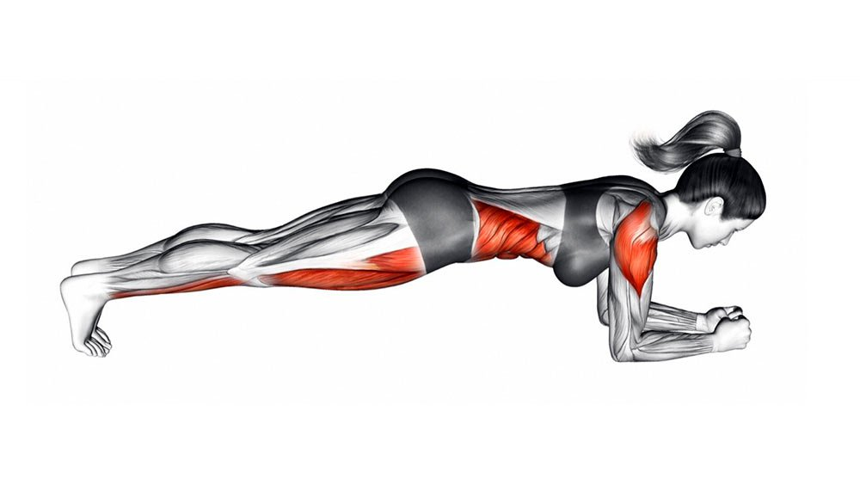
Рис. 2.1 Техніка виконання тесту «Планка»

Випробуваний займає положення упор лежачи на передпліччях, лікті розташовуються прямо під плечовими суглобами, ноги разом, при цьому тіло повинно утворювати пряму лінію від голови до п'ят. У той момент, коли спортсмен прийняв дану позицію, запускається секундомір. Завдання утримувати це положення як можливо довше. Отриманий результат фіксується.
Методичні вказівки:
Тест припиняється у випадках, якщо спортсмен не в змозі більше утримувати вихідне положення.
Основним недоліком є ​​суб'єктивізм при оцінці неможливості більше утримувати позицію тіла.
Шкала оцінювання рівня підготовленості наступна: низький рівень: 14 і нижче с; нижче за середній рівень: 15-30 с; середній рівень: 31-60 с; вище за середній рівень: 61-120 с; високий рівень: 121 і вище с.
Віджимання на брусах [20, 54] (рис. 2.2)
Тест спрямований на оцінку швидкісно-силової витривалості середніх пучків великих грудних м'язів, трицепсів і передніх пучків дельтоподібних м'язів.
Тест виконується на гімнастичних брусах. Вихідне положення – упор на брусах, руки випрямлені, тулуб випрямлений. Випробуваний згинає руки до гострого кута в ліктьових суглобах, потім, повністю розгинаючи їх, повертається у вихідне положення.

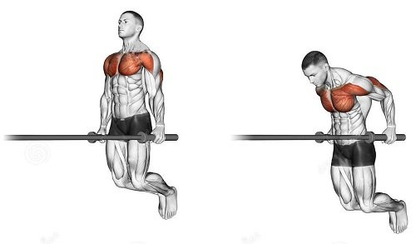
Рис. 2.2 Техніка виконання тесту «Віджимання на брусах»

Завдання – виконати якомога більше повторень протягом 60 секунд. Отриманий результат фіксується.
Методичні вказівки:
У разі, якщо руки не були зігнуті до гострого кута – повторення не зараховується.
Недоліком методики є суб'єктивізм при сприйнятті дослідником утвореного кута в ліктьових суглобах при згинанні рук.
Підйоми тулуба за 45 секунд [16, 48] (рис. 2.3)
Тест спрямований на оцінку швидкісно-силової витривалості прямого м'яза живота.
Тест проводиться на мате. Випробуваний лежить на спині, ноги зігнуті в колінних суглобах під кутом 90°. Ступні щільно притиснуті до землі. Руки схрещені на грудях таким чином, що долоні знаходяться на протилежних плечових суглобах. Під час підйому тулуба, випробовуваний повинен касатися ліктями стегон. У протилежній фазі руху випробовуваний повинен повністю опустити спину на мат.

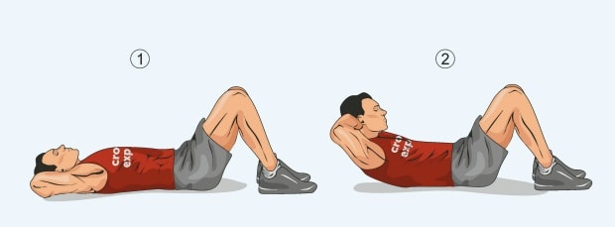
Рис. 2.3 Техніка виконання тесту «Підйоми тулуба за 45 секунд»

Завдання випробуваного зробити максимально можливу кількість повторень протягом 45 секунд.
Повторення не зараховується в разі, якщо випробовуваний:
- відірвав ступні від підлоги;
- не торкнувся ліктями стегон;
- в повному обсязі опустив спину на мат.
Тест припиняється у випадках, якщо випробовуваний:
- став себе погано почувати.

«Стільчик» [54] (рис. 2.4)
Тест спрямований на оцінку силової витривалості м'язів ніг (переважно чотириголової; а також великих сідничних м'язів і м'язів задньої групи стегна) при ізометричному режимі м'язової роботи. Це статична вправа, є аналогом планки, тільки для м'язів ніг (хоча прес теж працює). За рахунок молочної кислоти, яка накопичується в м'язах під час виконання, дасть хороший викид потрібних, для росту м'язів, гормонів у кров.
Для виконання тесту необхідна наявність стіни (вертикальної опори) і секундоміра. Випробуваний займає положення присід, коліна зігнуті під кутом 90°, спина притиснута до стіни, руки вперед – це вихідне положення. У той момент, коли спортсмен прийняв дану позицію, запускається секундомір. Завдання утримувати це положення можливо довше. Отриманий результат фіксується.

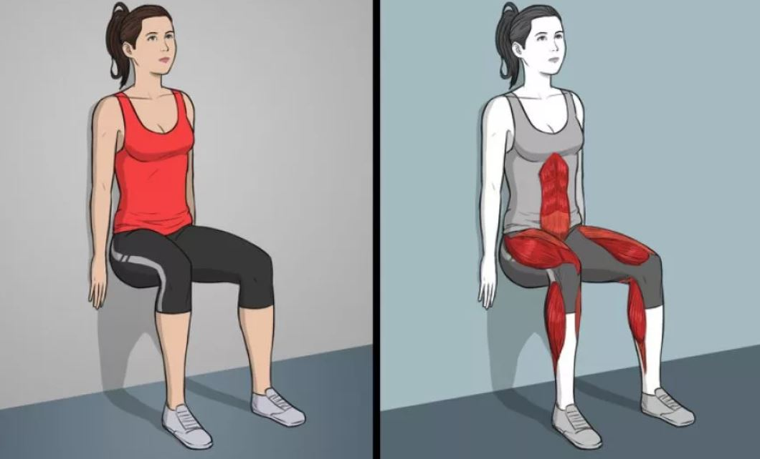
Рис. 2.4 Техніка виконання тесту «Стільчик»

Методичні вказівки:
Тест припиняється у випадках, якщо спортсмен не в змозі більше утримувати вихідне положення.
Основним недоліком є суб'єктивізм при оцінці неможливості більше утримувати позицію тіла.
Розгинання рук в положенні упор лежачи (рис. 2.5) [53]
Дана методика є найпростішим способом оцінки силової витривалості великих грудних м'язів, трицепсів і передніх пучків дельтоподібних м'язів. Тест проводиться на мате. Інтенсивність виконання регулюється за допомогою метронома, запрограмованого на 50 сигналів в хвилину таким чином, що перший звук сигналізує рух вгору, другий – рух вниз і т. д.

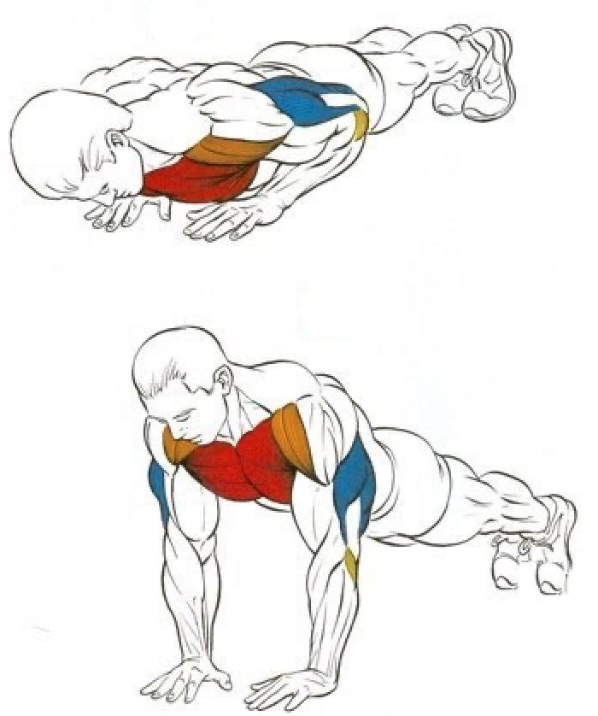
Рис. 2.5 Техніка виконання тесту «Розгинання рук в положенні упор лежачи»

Вихідне положення для початку тестування – упор лежачи. Випробуваний згинає руки до кута 90° в ліктьових суглобах, потім повертається у вихідне положення. Тулуб і ноги складають пряму лінію і не повинні касатися мату. Реєструється максимальне число повторень, скоєних із правильною технікою виконання.
Шкала оцінювання рівня підготовленості наступна: низький рівень: 10 і нижче разів; нижче за середній рівень: 11-19 разів; середній рівень: 20-29 разів; вище за середній рівень: 30-39 разів; високий рівень: 40 і вище разів.
Тест Соренсена (рис. 2.6) [52]
Тест спрямований на оцінку силової витривалості м'язів, що випрямляють хребет, а також найширших м'язів спини, сідничних м'язів і двоголових м'язів стегна в ізометричному режимі м'язової роботи.
Для виконання тесту необхідна наявність секундоміра і високої лави. Випробуваний лягає ногами (передньою поверхнею стегон) на лаву, їх фіксують. Спортсмен схрещує руки на грудях, після чого розгинається в спині таким чином, щоб все тіло утворювало пряму лінію – це вихідне положення. Відразу після прийняття даного положення запускається секундомір. Завдання утримувати позицію якомога довше (максимально можливий час 240 секунд).
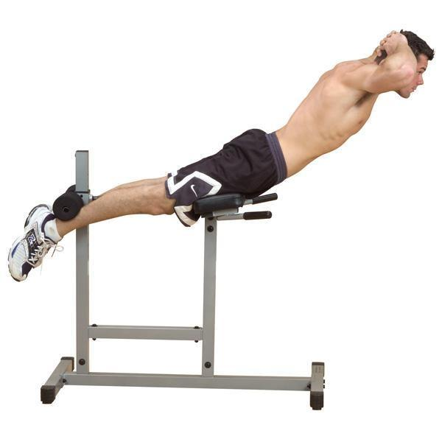

Рис. 2.6 Техніка виконання тесту «Тест Соренсена»

Методичні вказівки:
Тест припиняють у випадках, якщо:
- випробуваний більше не в змозі утримувати вихідне положення і, як наслідок, опускає тулуб вниз;
- випробуваний утримує вихідне положення 240 секунд
Шкала оцінювання рівня підготовленості наступна: низький рівень: 23 і менше с; нижче за середній рівень: 24-46 с; середній рівень: 47-69 с; вище за середній рівень: 70-94 с; високий рівень: 95 і вище с.
Тест Купера [6, 50]
Безсумнівним достоїнством тесту Купера є глобальний характер навантаження. При його виконанні в роботу включається більш 2/3 м'язової маси тіла. Переносиме при цьому навантаження пред'являє високі вимоги не тільки до м'язового апарату, а й до систем, які забезпечують м'язову діяльність, перш за все, серцево-судинної і дихальної. Саме тому результат тесту Купера дозволяє побічно оцінювати їх функціональний стан.
Згідно зі дослідженнями Кеннета Купера, подоланий за 12 хвилин відстань, пропорційно максимальному споживанню кисеня [24]. Ідея тесту полягає у визначенні максимально можливої дистанції, яку випробовуваний може подолати протягом 12 хвилин. Цей часовий відрізок встановлений на підставі емпіричних даних [18].
Перед початком випробування проводиться розминка, після чого випробовувані із загального старту або в індивідуальному порядку за командою починають біг, намагаючись демонструвати найбільшу для себе швидкість (при втомі дозволяється переходити на ходьбу, а також чергувати її з бігом). Після закінчення 12 хвилин дається команда зупинитися і визначається подолана дистанція, яка є мірою виконаної м'язової роботи і характеризує фізичну підготовленість спортсмена.
При обробці експериментальних даних застосовувалися традиційні методи математичної статистики, зокрема, метод середніх величин, вибірковий метод і ряди динаміки [37, 39].

2.3 Організація дослідження

Відповідно до мети і завдань дослідження нами з вересня 2019 р. по травень 2020 р. включно було проведене обстеження хлопців 10-х класів, які навчаються у Запорізькій загальноосвітній школі І-ІІІ ступенів Токмацької районної ради Запорізької області. В дослідженні брали участь 22 чоловіка, які були розподілені на 2 групи по 11 чоловік: контрольну і експериментальну. Контрольна група займалася в секції туризму, експериментальна група – в секції велотуризму (3 заняття на тиждень).
Усі діти за станом здоров’я належали до основної медичної групи. Перед виконанням контрольних вправ було проведено інструктаж із техніки безпеки, а також оголошено правила виконання завдань.
Для виявлення впливу засобів велосипедного туризму на показники витривалості учнів старших класів проводився порівняльний аналіз і відносний приріст відповідних показників.

- РЕЗУЛЬТАТИ ДОСЛІДЖЕННЯ

На початку дослідження, який проводився з метою вивчення особливостей змін показників витривалості учнів старших класів під впливом застосування засобів велосипедного туризму в позанавчальний час, був проведений порівняльний аналіз рівня підготовленості, що становили контрольні та експериментальні групи (табл. 3.1, рис. 3.1). Проведення такого аналізу є необхідною умовою для об’єктивної інтерпретації результатів експерименту.
Для визначення впливу необхідно провести порівняльний аналіз показників і їх відносних зсувів. Для цього необхідно, щоб на початку дослідження показники всіх школярів не мали статистично вірогідної різниці. При доборі для проведення дослідження ми дотримувались саме цих вимог.
На цьому етапі використано дві основні структури експериментального дослідження – паралельну та послідовну. Паралельна структура передбачала обирання експериментальної і контрольної груп, які спостерігалися, і отримані результати зіставлялися між собою як на початку, так і наприкінці дослідження. Це дало можливість порівняти вихідні та кінцеві результати з метою доведення ефективності проведеного експерименту.
Для підвищення об’єктивності результатів дослідження використовувалася і послідовна структура, яка передбачала порівняння між собою вихідних та кінцевих результатів показників витривалості як експериментальної, так і контрольної груп.
Вихідні показники витривалості старшокласників досліджуваних груп представлені в табл. 3.1 і рис. 3.1. На початку експерименту не вдалося зареєструвати статистично достовірних відмінностей у величинах показників витривалості старшокласників контрольної та експериментальної груп.
За отриманими значеннями зафіксовано нижче за середній рівень вихідних даних КГ і ЕГ, що мали результати за наступними тестами: «Планка» (24,1±1,5 – 23,6±2,2 с); «Віджимання на брусах» (7,8±0,6 рази – 7,5±0,5 рази); «Підйоми тулуба за 45 с» (20,2±1,6 рази – 21,8±1,7 рази); «Стільчик» (35,5±2,2 с – 34,9±2,4 с); «Розгинання рук в положенні упор лежачи» (15,1±2,3 рази – 16,6±2,2 рази); «Тест Соренсена» (34,3±3,1 с – 33,7±3,3 с); «Тест Купера» (2325,6±55,8 м – 2312,9±50,2 м) (табл. 3.1, рис. 3.1).

Рис. 3.1 Порівняння вихідних значень показників витривалості старшокласників досліджуваних груп

Таким чином, порівняння КГ і ЕГ вказало на відсутність достовірних відхилень за вихідними значеннями показників витривалості хлопців старшого шкільного віку (табл. 3.1, рис. 3.1). Порівняльний аналіз дозволив говорити про їхню відносну однорідність.
Для доведення ефективності навчально-тренувальних занять із велотуризму було проведено аналіз показників протягом року.
Таблиця 3.1
Порівняння вихідних значень показників витривалості старшокласників досліджуваних груп
Показники | Контрольна  група |  | Експериментальна група |  | t
 | Х | m | Х | m
Планка, с | 24,1 | 1,5 | 23,6 | 2,2 | 0,19
Віджимання на брусах, рази | 7,8 | 0,6 | 7,5 | 0,5 | 0,38
Підйоми тулуба за 45 с, рази | 20,2 | 1,6 | 21,8 | 1,7 | 0,69
Стільчик, с | 35,5 | 2,2 | 34,9 | 2,4 | 0,18
Розгинання рук у положенні упор лежачи, рази | 15,1 | 2,3 | 16,6 | 2,2 | 0,47
Тест Соренсена, с | 34,3 | 3,1 | 33,7 | 3,3 | 0,13
Тест Купера, м | 2325,6 | 55,8 | 2312,9 | 50,2 | 0,17

Порівнювались відповідні показники, які було зафіксовано на початку і в кінці дослідження. Тобто вивчено особливості змін показників витривалості учнів старших класів під впливом застосування засобів велосипедного туризму в позанавчальний час.
Відповідно до обраної схеми аналізу отриманих експериментальних даних, проведено порівняльний аналіз результатів заключного тестування спортсменів контрольної та експериментальної груп.
Так, аналізуючи результати проведеного тестування показників витривалості контрольної групи наприкінці дослідження (табл. 3.2, рис. 3.2) можна стверджувати наступне.

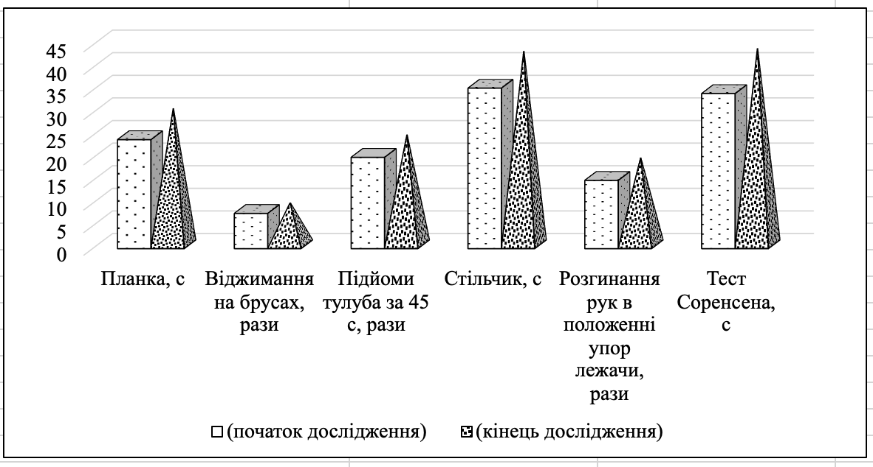
Рис. 3.2 Динаміка показників витривалості старшокласників контрольної групи протягом дослідження

Зафіксовано дані щодо недостовірності відмінностей між всіма показниками, крім тестів «Планка», «Стільчик», «Тест Соренсена» (p<0,05) до та після експерименту.
Таблиця 3.2
Динаміка показників витривалості старшокласників контрольної групи протягом дослідження
Показники | Контрольна  група |  | Експериментальна група |  | t | р
 | Х | m | Х | m
Планка, с | 24,1 | 1,5 | 30,12 | 1,5 | 2,84 | <0,05
Віджимання  на брусах, рази | 7,8 | 0,6 | 9,2 | 0,5 | 1,79 | >0,05
Підйоми тулуба за 45 с, рази | 20,2 | 1,6 | 24,3 | 1,5 | 1,87 | >0,05
Стільчик, с | 35,5 | 2,2 | 42,8 | 2,1 | 2,40 | <0,05
Розгинання рук  у положенні упор лежачи, рази | 15,1 | 2,3 | 19,2 | 2,1 | 1,32 | >0,05
Тест Соренсена, с | 34,3 | 3,1 | 43,4 | 2,2 | 2,39 | <0,05
Тест Купера, м | 2325,6 | 55,8 | 2388,4 | 24,7 | 1,03 | >0,05

Отже, за тестом «Планка», не дивлячись на вірогідну різницю між вихідними (24,1±1,5 с) і прикінцевими (30,12±1,5 с) значеннями, даний показник залишився на рівні нижче за середній.
Результат тесту «Стільчик» вказав на статистично достовірні відмінності між вихідними (35,5±2,2 с) і прикінцевими (42,8±2,1 с) значеннями, даний показник залишився на рівні нижче за середній.
Застосування парного Т-тесту Стьюдента показало, що різниця є статистично достовірною також й за «Тестом Соренсена». Якщо на початку дослідження результати відповідали значенням 34,3±3,1 с, то наприкінці – дані покращилися 43,4±2,2 с (t=2,39) (табл. 3.2, рис. 3.2).
За результатами показників контрольної групи при виконанні тестів «Віджимання на брусах», «Підйоми тулуба за 45 с», «Розгинання рук у положенні упор лежачи» та «Тест Купера» до та після експерименту не відбулося достовірних якісних перетворень (табл. 3.2, рис. 3.2).
Так за тестом «Віджимання на брусах» на початку дослідження – 7,8±0,6 рази, наприкінці дослідження – 9,2±0,5 рази (t=1,79); за тестом «Підйоми тулуба за 45 с» на початку дослідження – 20,2±1,6 рази, наприкінці дослідження – 24,3±1,5 рази (t=1,87); за тестом «Розгинання рук в положенні упор лежачи» на початку дослідження – 15,1±2,3 рази, наприкінці дослідження – 19,2±2,1 рази (t=1,32); за тестом «Тест Купера» на початку дослідження – 2325,6±55,8 м, наприкінці дослідження – 2388,4±24,7 м (t=1,03).
Констатовано, що характер позитивних змін цих показників був виключно тенденційним, тобто за відсутністю статистично достовірних відмінностей. Отже, в одному і тому ж функціональному класі залишилися вихідні і кінцеві значення вищезгаданих результатів тестів.
У таблиці 3.3, рис. 3.3 представлені результати змін показників витривалості старшокласників експериментальної групи. Перш за все, слід відзначити, що в старшокласників експериментальної групи протягом дослідження відбулись позитивні зміни за результатами всіх показників.
Так, аналізуючи динаміку рівня розвитку показників витривалості експериментальної групи слід відзначити статистично вірогідні за показниками всіх тестів, та й не тільки кількісні, але й якісні зміни.

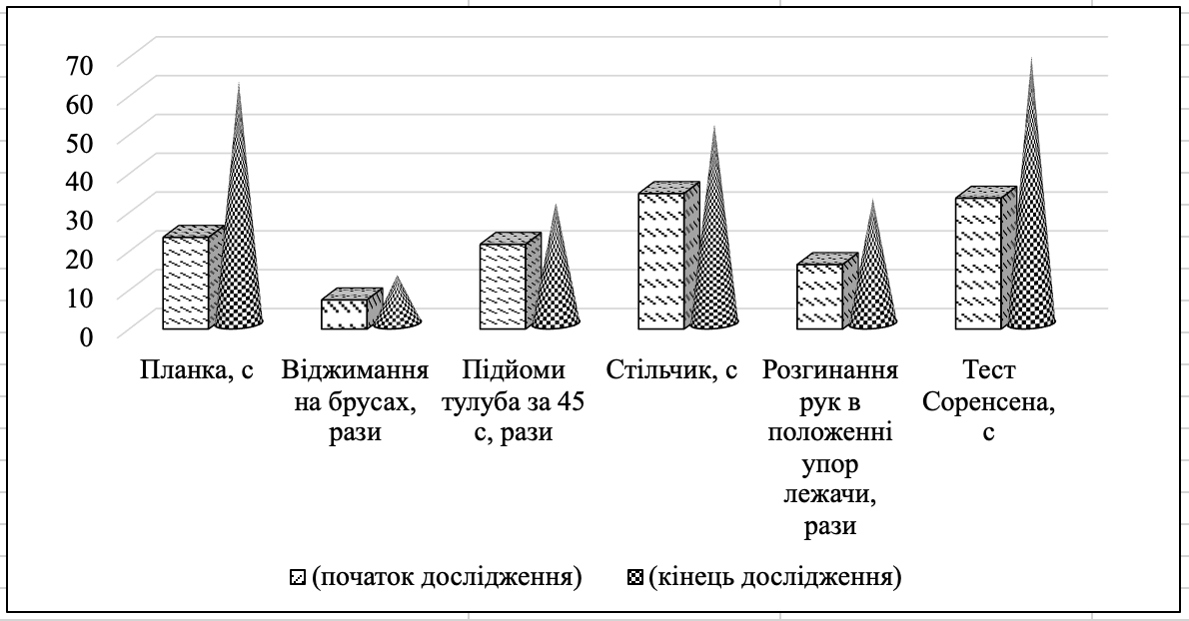
Рис. 3.3 Динаміка показників витривалості старшокласників експериментальної групи протягом дослідження

Так, аналізуючи динаміку рівня розвитку витривалості експериментальної групи, слід відзначити за показниками всіх тестів не тільки кількісні, але й якісні зміни.
Результати з нижче за середній рівень змінилися на вище за середній рівень за показниками: «Планка», «Стільчик», «Віджимання на брусах», «Підйоми тулуба за 45 с», «Розгинання рук у положенні упор лежачи» та «Тест Купера». Результати із нижче за середній рівень змінилися на середній рівень за «Тестом Соренсена» (табл. 3.3, рис. 3.3).

Таблиця 3.3
Динаміка показників витривалості старшокласників експериментальної групи протягом дослідження
Показники | Контрольна  група |  | Експериментальна група |  | t | р
 | Х | m | Х | m
Планка, с | 23,6 | 2,2 | 62,4 | 1,3 | 15,18 | <0,001
Віджимання  на брусах, рази | 7,5 | 0,5 | 12,4 | 0,3 | 8,40 | <0,001
Підйоми тулуба за 45 с, рази | 21,8 | 1,7 | 31,2 | 1,2 | 4,52 | <0,001
Стільчик, с | 34,9 | 2,4 | 51,5 | 1,5 | 5,87 | <0,001
Розгинання рук  у положенні упор лежачи, рази | 16,6 | 2,2 | 32,1 | 1,1 | 6,30 | <0,001
Тест Соренсена, с | 33,7 | 3,3 | 68,8 | 2,4 | 8,60 | <0,001
Тест Купера, м | 2312,9 | 50,2 | 2542,4 | 15,2 | 4,38 | <0,01

Наприкінці дослідження для представників експериментальної групи, що займаються в секції велотуризму, були характерні достовірно більш кращі, ніж у хлопців контрольної групи, величини показників, що відображають рівень розвитку витривалості. Отже, виявлені значні позитивні зміни за всіма контрольними вправами. Достовірність змін підтверджено на високому статистичному рівні (p<0,001) (табл. 3.3, рис. 3.3).
Так, за тестом «Планка» на початку дослідження – 23,6±2,2 с, наприкінці дослідження – 62,4±1,3 с (t=15,18); за тестом «Віджимання на брусах» на початку дослідження – 7,5±0,5 рази, наприкінці дослідження – 12,4±0,3 рази (t=8,4); за тестом «Підйоми тулуба за 45 с» на початку дослідження – 21,8±1,7 рази, наприкінці дослідження – 31,2±1,2 рази (t=4,52); за тестом «Стільчик» на початку дослідження – 34,9±2,4 c, наприкінці дослідження – 51,5±1,5 c (t=5,87); за тестом «Розгинання рук в положенні упор лежачи» на початку дослідження – 16,6±2,2 рази, наприкінці дослідження – 32,1±1,1 рази (t=6,3); за тестом «Тестом Соренсена» на початку дослідження – 33,7±3,3 c, наприкінці дослідження – 68,8±2,4 c (t=8,6); за тестом «Тест Купера» на початку дослідження – 2312,9±50,2 м, наприкінці дослідження – 2542,4±15,2 м (t=4,38) (табл. 3.3, рис. 3.3).
Порівняння прикінцевих значень показників витривалості старшокласників обох груп підтвердили достовірність змін на високому статистичному рівні (p<0,001) (табл. 3.4, рис. 3.4).
Порівняння даних ретесту наприкінці дослідження за тестом «Планка» констатувало результат t=16,26; за тестом «Віджимання на брусах» – t=5,49; за тестом «Підйоми тулуба за 45 с» – t=3,59; за тестом «Стільчик» – t=3,37; за тестом «Розгинання рук в положенні упор лежачи» t=5,44; за тестом «Тестом Соренсена» – t=7,8; за тестом «Тест Купера» – t=5,31 (табл. 3.4, рис. 3.4).
Також, для визначення впливу занять велотуризмом на показники витривалості, нами проведено порівняльний аналіз результатів і їх відносних зсувів. У таблиці 3.5 і рис. 3.5 показані результати абсолютного і відносного приростів.

Рис. 3.4 Порівняння прикінцевих значень показників витривалості старшокласників обох груп

Значущий приріст констатовано в експериментальній групі за трьома контрольними вправами. Так, на 164,41% зафіксовано за тестом, що спрямований на оцінку силової витривалості прямого м'яза живота, зовнішніх і внутрішніх косих м'язів живота, а також великих сідничних м'язів при ізометричному режимі м'язової роботи – «Планка». Різниця початкових і прикінцевих значень склала 38, 8 с (табл. 3.5, рис. 3.5). Також, за тестом для оцінки силової витривалості м'язів, що випрямляють хребет, а також найширших м'язів спини, сідничних м'язів і двоголових м'язів стегна в ізометричному режимі м'язової роботи – «Тест Соренсена» – відносний приріст засвідчено на рівні 104,15%, що показало на збільшення часу у 35, 1 с. Покращення у 93,37% засвідчено за показником силової витривалості великих грудних м'язів, трицепсів і передніх пучків дельтоподібних м'язів – «Розгинання рук у положенні упор лежачи». Збільшення кількості разів склало 15,5 разів.
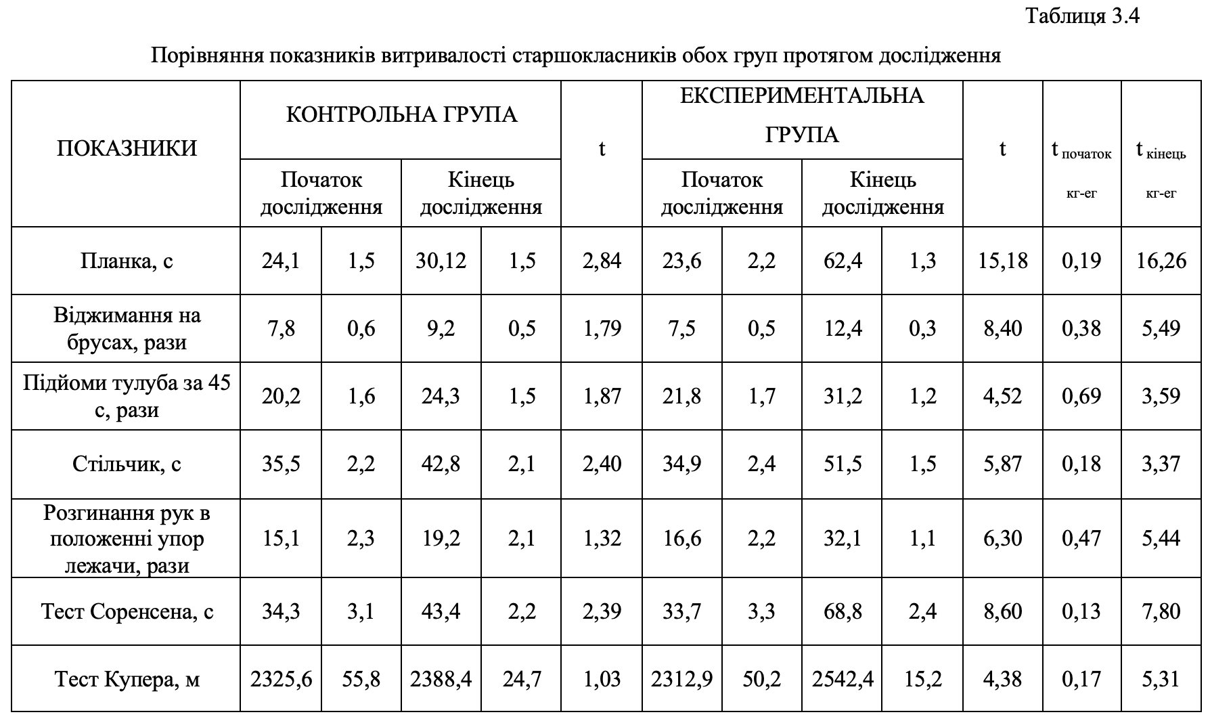
Найбільш потужні результаті контрольної групи отримано за «Розгинанням рук у положенні упор лежачи» – 27,15%; «Тест Соренсена» – 26,53%; за «Планкой» – 24,98% (табл. 3.5, рис. 3.5).

Рис. 3.5 Відносний приріст показників витривалості старшокласників обох груп протягом дослідження

Необхідно зазначити, що прикінцеві значення за тестом, що оцінює швидкісно-силову витривалість середніх пучків великих грудних м'язів, трицепсів і передніх пучків дельтоподібних м'язів – віджимання на брусах – вказали на покращення в обох групах. Так більше повторень (на 4,9 рази) протягом 60 секунд зробили хлопці експериментальної групи, що склало 65,33% на відміну від контрольної групи, де вдалося підняти результат лише на 1,4 рази (17,95%) (табл. 3.5, рис. 3.5).
Дослідження показало, що значення тесту, що спрямований на оцінку швидкісно-силової витривалості прямого м'яза живота, – підйоми тулуба – також покращилися. Максимально можлива кількість повторень протягом 45 секунд в експериментальній групи – 43,12%; в контрольній групі – 20,30%. Зокрема, різниця між групами склала 5,3 рази (табл. 3.5, рис. 3.5).
Таблиця 3.5
Відносний приріст показників витривалості старшокласників обох груп протягом дослідження
Показники | Контрольна  група |  | %_{кг} | Експериментальна група |  | %_{ег}
 | Х | m |  | Х | m
Планка, с | 30,12 | 1,5 | 24,98 | 62,4 | 1,3 | 164,41
Віджимання  на брусах, рази | 9,2 | 0,5 | 17,95 | 12,4 | 0,3 | 65,33
Підйоми тулуба за 45 с, рази | 24,3 | 1,5 | 20,3 | 31,2 | 1,2 | 43,12
Стільчик, с | 42,8 | 2,1 | 20,56 | 51,5 | 1,5 | 47,56
Розгинання рук  у положенні упор лежачи, рази | 19,2 | 2,1 | 27,15 | 32,1 | 1,1 | 93,37
Тест Соренсена, с | 43,4 | 2,2 | 26,53 | 68,8 | 2,4 | 104,15
Тест Купера, м | 2388,4 | 24,7 | 2,7 | 2542,4 | 15,2 | 9,92

Маємо підкреслити, що за тестом, який спрямований на оцінку силової витривалості м'язів ніг (переважно чотириголової; а також великих сідничних м'язів і м'язів задньої групи стегна) при ізометричному режимі м'язової роботи, отримано такі дані: в експериментальній групи – 47,56% (16,6 с) порівняно з контрольною групою – 20,56% (7,3 с). За результатами експериментальна група переважала контрольну групу на 27%. Хлопцям ЕГ вдалося тримати «Стільчик» на 9,3 с більше, ніж хлопцям КГ (табл. 3.5,
рис. 3.5).
Покращення значень показників «тесту Купера» наприкінці дослідження в експериментальній групи становило 9,92% (229,5 м) на противагу контрольній групі – 2,7% (62,8 м). Характерно, що різниця між групами склала 166,7 м (табл. 3.5, рис. 3.5).
Спираючись на сучасні теоретичні дані, а також на емпіричні результати, що отримані в ході узагальнення і аналізу існуючого досвіду, можна засвідчити наступне. Аналіз результатів дослідження після під впливом застосування засобів велосипедного туризму в позанавчальний час учнями старших класів, що представлені в таблиці 3.5, рисунку 3.5, засвідчив позитивні відмінності за показниками витривалості між початковими і кінцевими значеннями в обох групах. Заслуговує бути відзначеним й помірні зсуви показників контрольних тестів до та після експерименту.
Можна з упевненістю сказати, що порівняльний аналіз прикінцевих значень між обома групами вказав на високу статистичну значущість отриманих показників та достовірну різницю між їх значеннями за всіма тестами. Статистично достовірні зміни між прикінцевими значеннями у представників контрольної й експериментальної групах порівняння зафіксовано за всіма тестами на визначення витривалості.
Результати дослідження підтверджують справедливість, що застосування засобів велосипедного туризму учнями старших класів у позанавчальний час є слушним і доречним.
Таким чином, доходимо висновку, що результат педагогічного експерименту встановив ефективність застосування засобів велосипедного туризму учнями старших класів у позанавчальний час і може бути рекомендовано для підвищення рівня їх витривалості.

ВИСНОВКИ

Результати проведеного нами аналізу дозволяють зробити деякі приватні висновки, що представляють інтерес для нашого дослідження.
Заняття фізичною культурою та обраним видом спорту дуже корисні в юнацькому віці, і сприяють підвищенню рухової активності, розвитку фізичних якостей, дотриманню режиму дня та дисципліни. Поряд з цим необхідно відзначити наступне, що перебудова фізичного виховання старшокласників із акцентом на секційні заняття викликала необхідність пошуку нових форм і методів її проведення. Окрім традиційних видів спорту, спостерігається значна зацікавленість учнівської та студентської молоді до різних видів спорту, зокрема велотуризмом.
Перевірена ефективність використання засобів велосипедного туризму в позанавчальний час хлопцями 10-х класів, які навчаються у Запорізькій загальноосвітній школі І-ІІІ ступенів Токмацької районної ради Запорізької області. Так, при виконанні тестів, що спрямовані на визначення рівня розвитку витривалості, до та після експерименту не відбулося статистично достовірних змін за більшістю тестів у контрольній групі: «Віджимання на брусах», «Підйоми тулуба за 45 с», «Розгинання рук у положенні упор лежачи» та «Тест Купера». Констатовано, що характер позитивних змін цих показників був виключно тенденційним, тобто з відсутністю статистично достовірних відмінностей. Одначе, у хлопців експериментальної групи спостерігались значні позитивні зміни за показниками: «Планка», «Віджимання на брусах», «Підйоми тулуба за 45 с», «Стільчик», «Розгинання рук у положенні упор лежачи», «тест Соренсена». Достовірність підтверджено на високому статистичному рівні (p<0,001).
Досить показовими виглядали результати порівняльного аналізу величин відносних змін показників витривалості старшокласників контрольної та експериментальної груп на секційних заняттях з велотуризму після завершення дослідження. Значущий приріст констатовано за трьома контрольними вправами: за «Планкой» у КГ – 24,98%; в ЕГ – 164,41%;
за «Розгинанням рук у положенні упор лежачи» у КГ – 27,15%;
в ЕГ – 93,37%; за «Тестом Соренсена» – у КГ – 26,53%; в ЕГ – 104,15%.
Порівняльний аналіз прикінцевих значень показників витривалості між обома групами вказав на високу статистичну значущість отриманих показників та достовірну різницю між їх значеннями за всіма контрольними вправами (p<0,001).
Відтак, можна впевнено стверджувати, що отримані результати дозволили констатувати достатньо високу ефективність, і переконливо засвідчили виражений позитивний вплив засобів велотуризму старшокласниками в позанавчальний час на показники витривалості.
В ході експерименту розв’язано поставлені завдання й підтверджено основні положення запропонованої гіпотези щодо ефективності використання засобів велосипедного туризму в позанавчальний час для підвищення рівня витривалості в учнів старших класів.

ПЕРЕЛІК ПОСИЛАНЬ

- Бабкін А. В. Спеціальні види туризму. Ростов-на-Дону: Фенікс, 2008. 252 с.
- Бейдик О.О. Різновиди активних форм туризму і рекреаційних занять по сферах Землі. Рекреаційні ресурси та послуги гостинності в регіонах України: матер. ІІI Всеукр. конф.. Черкаси : Ю.А. Чабаненко, 2018. С. 81–90.
- Булгаков А. А. Велосипедный туризм. М.: Ключ,. 2008. 624 c.
- Вяткин Л.А., Сидорчук З.В., Немытов Д.Н. Туризм и спортивное ориентирование: учебное пособие. М. : Академия, 2004. 208 с.
- Геращенко Я. М., Товстоп’ятко Ф. Ф. Види спортивно-екологічного туризму. Вісник Запорізького національного університету. Фізичне виховання та спорт. 2013. №. 2. С. 37–42.
- Годик М.А., Скородумова A. П. Комплексный контроль в спортивных играх. М.: Советский спорт, 2010. 336 с.
- Горбенко М.І. Вплив занять велотуризмом на рівень фізичної підготовленості студентів. Науковий часопис Національного педагогічного університету імені М. П. Драгоманова. Серія 15 : Науково-педагогічні проблеми фізичної культури (фізична культура і спорт) : зб. наук. праць. Київ : Вид-во НПУ імені М. П. Драгоманова, 2018. Вип. 3К (97). С. 156–160.
- Грабовський Ю.А., Скалій О.В., Скалій. Т.В. Спортивний туризм:
[навч. посіб] Тернопіль : Богдан, 2009. 304 с.
- Гриценко А. К. Спортивний туризм як засіб рекреації. Сталий розвиток України: проблеми і перспективи: зб. мат. за рез. ІV наук.-практ. конф. Кам'янець-Подільський: Медобори-2006. 2016. С. 124–127.
- Грохова Г.П. Спортивно-оздоровчий туризм як засіб здоровв’язбереження студентів ЗВО. Фізична реабілітація та рекреаційно-оздоровчі технології. 2019. Т. 3. №. 1. С. 30–32.
- Гуревич И. Велосипед и путешествия. СПб.: Компьютербург, 2004. 532 с.
- Долбышева Н.Г. Теоретико-методические основы формирования знаний о физическом здоровье в системе физического воспитания у старшеклассников: автореф. дис. канд. наук с физ. восп. и спорта: спец. 24.00.02 “Физическая культура, физическое воспитание разных груп населения”. Киев, 2006. 21 с.
- Дурович А.П. Активный туризм: современное состояние и перспективы развития. К. : Новое знание, 2003. С. 11–15.
- Еременко В. Інформаційні аспекти розробки та проведення туриського походу. Молода спортивна наука України: зб. наук прац. Л.: Українські технології, 2010. Вип. 14. Т. 4. С. 60–65.
- Жданович О. В. Велосипедний туризм. Закарпатський центр туризму, краєзнавства, екскурсій та спорту учнівської молоді. 2010. 78 с.
- Занковец В. Энциклопедия тестирований. Издательство: Спорт, 2016. 212 с.
- Зосимова Э.Е., Чистикова А.В. Велотуризм как популярное направление современного туризма. Новая наука: Теоретический и практический взгляд. 2015. №. 5-3. С. 35–37.
- Карпман В.П., Белоцерковский З.Б., Гудков И.А. Тестирование в спортивной медицине. М.: Физкультура и спорт, 1988. 207 с.
- Кожечкіна К. Ю., Новикова В. І. Специфіка велосипедного туризму, його підвиди. Актуальні проблеми природничих і гуманітарних наук у дослідженнях молодих учених «Родзинка–2019». XXI Всеукраїнська наукова конференція молодих учених. 2019. С. 166–168.
- Контрерас Б. Анатомия силовых упражнений с использованием в качестве отягощения собственного веса; пер. с англ. С.Э. Борич. Минск: Попурри, 2014. 224 с
- Колотуха О. В. Спортивні рекреаційно-туристські ресурси України. Федерація спортивного туризму України. Київ, 2006. 208 с.
- Крачило Н. П. Краєзнавство і туризм: навч. посібн. К.: Вища школа, 1994. 191 с.
- Круцевич Т.Ю. Теорія і методика фізичного виховання (Загальні основи теорії і методики фізичного виховання). Київ : Олімпійська література, 2017. Т. 1, 2. 392 с.
- Купер К. Новая аэробика. Система оздоровительных физ. Упражнений для всех возрастов. пер. с англ. С. Шенкмана. М.: «Физкультура и спорт», 1976. 125 с.
- Лёвушкин С.П. Физиологическое обоснование физической подготовки школьников 7-17 лет с разными типами телосложения: дис. ... докт. биол. yаук. М., 2005. 300 с.
- Любарцева А.А. Сучасний стан та перспективи розвитку велотуризму в Запорізькій області : автореф. дис. МДПУ імені Богдана Хмельницького, 2018. 24 с.
- Любченко А. В., Кудінова І. П. Розвиток велосипедного туризму як одного із видів спеціалізованого туризму в Україні. Редакційна колегія. 312 с.
- Матвеев Л.П. Теория и методика физической культуры. М. : Физкультура и спорт, 1991. 544 с.
- Мулик К.В., Мулик В.В. Спортивний туризм, як засіб рекреації. Вісник Чернігівського національного педагогічного університету. Сер.: Педагогічні науки. Фізичне виховання та спорт. 2013. № 112 (1). С. 237–240.
- Олійник Я. Б. Теоретичні основи туризмології: навч. посіб. К.: Ніка-Центр, 2005. 316 с.
- Онопрієнко О. В., Онопрієнко О. М. Спортивний туризм як засіб рекреації. Редакційна колегія. 2019. 121 с.
- Панчук А.П., Панчук І.В. Туристична індустрія України. Інноватика у вихованні. 2017. № 5. С. 154–161.
- Пірус О., Пасічняк Л., Дмитрів Р. Велосипедний туризм як вид активного відпочинку. 2017. 122 с.
- Полиевский С.А. Стимуляция двигательной активности: монография. Москва : Физическая культура, 2013. 243 с.
- Пруднікова М. С. Історічні аспекти зародження велосипедного туризму. Наукові конференції Харківської державної академії фізичної культури. 2015. С. 316–318.
- Ремшмидт Х. Подростковый и юношеский возраст: Проблемы становления личности. Пер. с нем. М. : Мир, 2014. 320 с.
- Романенко В.А. Диагностика двигательных способностей. Донецк: ДонНУ, 2005. 290 с.
- Савенков В.А., Піонтковська Н.А. Їзда на велосипеді як засіб формування здорового способу життя. Олимпийский спорт, Физическая культура, здоровье нации в современных условиях. 2012. 326 с.
- Сергієнко Л.П. Спортивна метрологія: теорія і практичні аспекти: підручник. К.: КНТ, 2010. 776 с.
- Сергієнко Л.П. Тестування рухових здібностей школярів. К. : Олімпійська література, 2001. 439 с.
- Сургай О. Вплив спортивно-оздоровчого туризму на організм підлітків середнього шкільного віку. Молода спортивна наука України. Т.І. 2007. С. 233–237.
- Топорков О. М., Криничанський Є. В. Забезпечення безпеки у велосипедному туризмі. Основи спортивного туризму в рекреаційній діяльності. 2016. С. 313–320.
- Холодов Ж.К., Кузнецов В.С. Теория и методика физического воспитания. М.: Академия, 2002. С. 74-–76.
- Чиженок Т.М., Коваленко Ю.О. Теоретико-методичні основи виховання фізичних якостей: навчальний посібник для студентів напрямів підготовки «Фізичне виховання», «Здоров’я людини», «Спорт». Запоріжжя: ЗНУ, 2012. 185 с.
- Шамардина Г.М. Основи теорії та методики фізичного виховання. Дніпропетровськ : Пороги, 2007. С. 266–286.
- Шиян Б.М. Теорія i методика фізичного виховання школярів. Тернопіль: навчальна книга – Богдан, 2003. Ч.1. 272 с.
- Шкура В. Вплив занять спортивним туризмом на фізичні якості студентів у процесі спортивно-педагогичного удосконалення. Проблеми активізації рекреаційно-оздоровчої діяльності населення: Матеріали VIII всеукраїнської наук.-практ. конф.: Львів, ЛДУНК. 2012. С. 312-316.
- Эванс, Н. Анатомия бодибилдинга; пер. с англ. С.Э. Борич.2-е изд. Минск: Попурри, 2012. 192 с.
- Allen B. A. et al. Effect of a core conditioning intervention on tests of trunk muscular endurance in school-aged children. The Journal of Strength & Conditioning Research. 2014. Т. 28. № 7. С. 2063-2070.
- Cooper K. Aerobics. Bantam, N.Y., 1968.
- Demianchuk O., Ierko I., Voitovych I., Ierko A., Voitovych V., & Mordyk M. Methods and means of training in sports tourism. Physical education, sport and health culture in modern society, 2019. № 3 (47)), рр. 43-47.
- Demoulin С., Vanderthommen М. Spinal muscle evaluation using the Sorensen test: a critical appraisal of the literature. Joint Bone Spine. 2006. № 73. P. 43-50.
- Essentials of strength training and conditioning. National Strength and Conditioning Association / Editors T. R. Baechle, R. W. Earle. 3rd ed. Hong Kong: Human Kinetics, 2008. 642 p.
- Fitness testing. Topend Sports: the Sport & Science Resource [Electronic resource]. Mode of access: https://www.topendsports.com/testing/index.htm. Date of access: 24.02.2020.

